Еженедельный отчёт по проекту TaskMaster
Команда: Ибрагимов Эрик, Лаврушенко Арсений
Создали сайт для списка задач
На нем можно добавить задачу, написать в ней Название, Описание, Дедлайн.
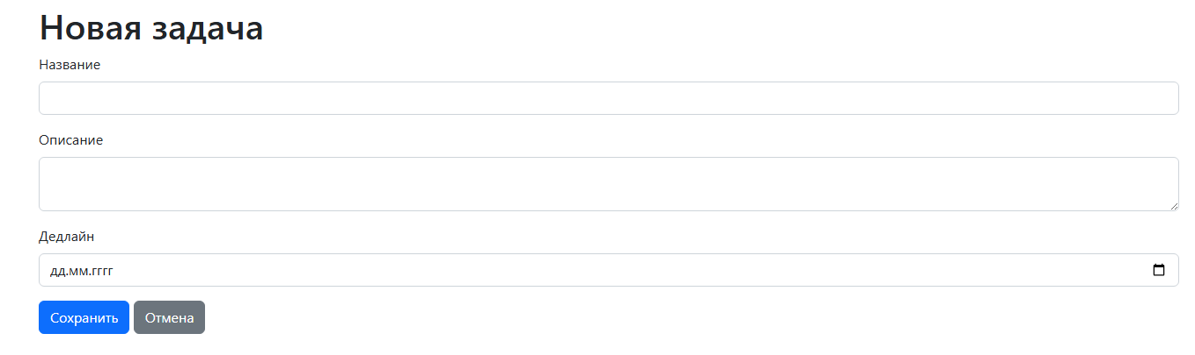
После добавления задач, в списке выходят все текущие добавленные задачи и статус их выполнения.
Также их можно удалить или выполнить, нажатием специальной кнопки.
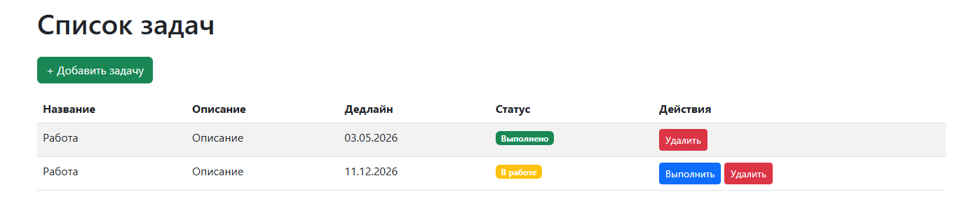
Для запуска этого сайта нам нужно установить зависимости: pip install flask flask-sqlalchemy
Запустить приложение: python app.py
Открыть в браузере: http://127.0.0.1:5000

